%% 1. 时域测试信号生成
%产生长度为N=256的稀疏信号，其稀疏度K=23。且这23个非零值随机分布于信号256个位置
%观测向量y的长度M=80，即采样率M/N=0.3
N=256;
K=8;
M=64;

x = zeros(N,1);
q = randperm(N);
x(q(1:K)) =round(rand(K,1).*8-4); %原始信号

%% 2. 测量矩阵 及观测值获得
Phi = sqrt(1/M) * randn(M,N);
for i = 1:N
Phi(:,i) = Phi(:,i) / norm(Phi(:,i));
end
y=Phi*x ; %获得线性测量

%% 3.用MP算法重构信号
iterations=K; % 算法迭代次数(m>=K)
r_n=y; % 残差值M*1
x_rec=zeros(N,1);

for times=1:iterations
for col=1:N %感知矩阵的所有列向量
innerpro(col)=Phi(:,col)'*r_n; %计算余量和感知矩阵每一列的内积
end
[val,pos]=max(abs(innerpro) ); %找出内积中绝对值最大的元素和它的对应的感知矩阵的列pos

x_rec(pos)=x_rec(pos)+innerpro(pos); %计算新的近似x_rec
r_n=r_n-innerpro(pos)*Phi(:,pos); %更新残差
end

norm(x_rec-x)/norm(x) % 重构误差
subplot(3,1,1);plot(x);title('origin');
subplot(3,1,2);plot(x_rec);title('reconstruct');
subplot(3,1,3);plot(r_n);title('残差');
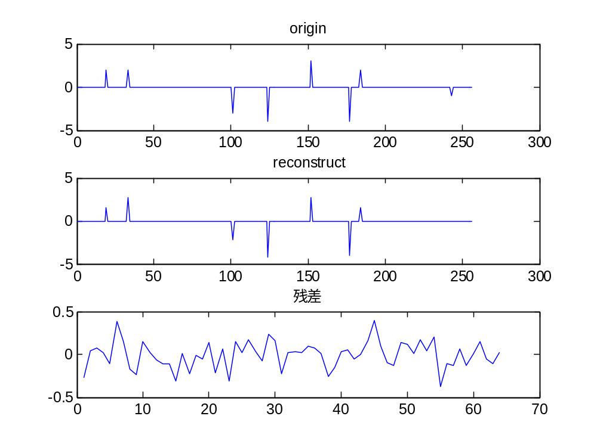

%% 1. 时域测试信号生成
%产生长度为N=256的稀疏信号，其稀疏度K=23。且这23个非零值随机分布于信号256个位置
%观测向量y的长度M=80，即采样率M/N=0.3
N=256;
K=8;
M=64;

x = zeros(N,1);
q = randperm(N);
x(q(1:K)) =round(rand(K,1).*8-4); %原始信号

%% 2. 测量矩阵 及观测值获得
Phi = randn(M,N);
for i=1:M
for j=1:N
while(abs(Phi(i,j))>=1)
Phi(i,j)=randn(1);
end
end
end
Phi = round(sqrt(1/M) * Phi * 2^18)); %Q18

y=round(Phi*2^(-5)*x) ; %Q13 %获得线性测量

%% 3.用MP算法重构信号
iterations=16*K; % 算法迭代次数(m>=K)
r_n=y; %Q13 % 残差值M*1
x_rec=zeros(N,1);%Q5

for times=1:iterations
for col=1:N %感知矩阵的所有列向量
innerpro(col)=round(Phi(:,col)'*2^(-11)*r_n*2^(-10));%Q7*Q3=Q10 %计算余量和感知矩阵每一列的内积
end
[val,pos]=max(abs(innerpro) ); %找出内积中绝对值最大的元素和它的对应的感知矩阵的列pos

x_rec(pos)=round(x_rec(pos)+innerpro(pos)*2^(-5)); %Q5 %计算新的近似x_rec
r_n=r_n-round(innerpro(pos)*2^(-8))*round(Phi(:,pos)*2^(-9)); %Q13 %更新残差
end
x_rec=round(x_rec*2^(-7));
norm(x_rec-x)/norm(x) % 重构误差
subplot(3,1,1);plot(x);title('origin');
subplot(3,1,2);plot(x_rec);title('reconstruct');
subplot(3,1,3);plot(r_n*2^(-13));title('残差');

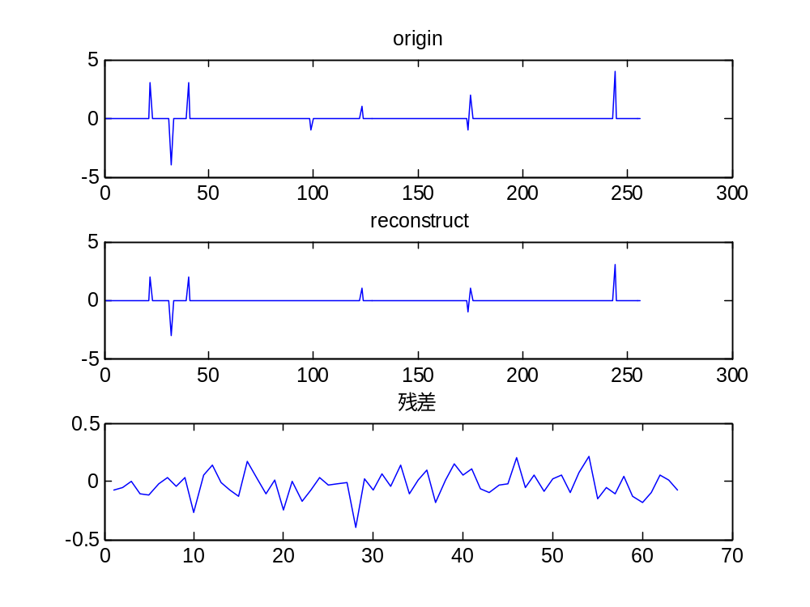

#include "stdlib.h"
#include <stdio.h>

#define N 256
#define M 64
#define K 8

//Q18
#pragma DATA_SECTION(Phi, ".array")
int Phi[M][N]={…};

#pragma DATA_SECTION(x, ".array2")
int x[N] = {…};

//Q13
#pragma DATA_SECTION(y, ".array2")
int y[M]={…};

int maxvalue(int innerpro[])
{
int index=0;
int maxvalue=0;
int i=0;
int temp=0;
for(i=0;i<M;i++)
{
temp= (innerpro[i]>=0?innerpro[i]:-innerpro[i]);
if(maxvalue<temp)
{
maxvalue=temp;
index=i;
}
}
return index;
}

void main()
{
int x_rec[N];//Q7
int innerpro[N];//Q7*Q3=Q10
int times=0;
int col=0;
int pos=0;
int i=0;
int iterations = 16*K;
int* r_n =y;//Q13

for(i=0;i<N;i++)
x_rec[i]=0;

for(times=0;times<iterations;times++)
{
for(col=0;col<N;col++)
{
innerpro[col]=0;
for(i=0;i<M;i++)
{
//Q7*Q3=Q10
innerpro[col]+=(Phi[i][col]>>11)*(r_n[i]>>10);
}
if(col==255)
{
col=255;
}
}
pos=maxvalue(innerpro);
x_rec[pos]=0;
x_rec[pos]+=(innerpro[pos]>>5);//Q10->Q5
for(i=0;i<M;i++)
r_n[i]-=((innerpro[pos]>>8)*(Phi[i][pos]>>9));
}

for(col=0;col<N;col++)
x_rec[col]=x_rec[col]>>7;
}

